Esperienza condotta nella classe seconda di Aldo Moro dall'ins. Antonietta Lombardi - 25 Febbraio 2003
Riprendo il concetto di interazione (mappa) chiedendo loro di fare alcuni esempi di interazione specificandone l'evidenza. (disegni bambini)
Mostro ai bambini i barattolini chiusi con degli oggetti all'interno, le calamite e chiedo come possono fare per fare interagire un oggetto di ferro con la calamita. Danilo: dobbiamo mettere la calamita da una parte del contenitore (mostra la parete del cilindro) e dobbiamo muoverla (fa scorrere la calamita intorno), così si muove anche l'oggetto che c'è dentro. Rossana: la calamita può stare anche sul fondo del barattolo. Antonella: la possiamo mettere anche sul tappo e "prende" l'oggetto che sta dentro. Luciana: ma solo se è un oggetto di ferro. Emanuela: la calamita non attira la plastica, ma solo il ferro. Danilo: attira i metalli. Katia: secondo me non attira i metalli, ma solo il ferro. Serena: dobbiamo mantenere la calamita e muovere il barattolo. Se si sente il rumore, non è un oggetto di ferro. Danilo: se non lo attira, è un oggetto di plastica oppure di altro materiale. I bambini chiedono a me e all'insegnante di classe di fare una mappa su " le cose che noi pensiamo " (mappa1). Quando hanno finito di fare la mappa sul quaderno, cominciano a provare. Antonia: se era di ferro, bastava appoggiare solo la calamita e subito l'attirava. Rossana: qui non si sente il rumore. Danilo: (muove la calamita intorno al barattolino) muovendo la calamita, si muove anche l'oggetto. Domenico (indicando il gruppo dei contenitori con oggetti non di ferro): quegli oggetti sono tutti di plastica. Antonio:o sono di plastica o sono di metallo. Svuotano i contenitori e si meravigliano che gli oggetti non sono i plastica, ma sono tutti metalli. Constatano che ciò che avevano scritto sulla mappa è sbagliato e mi chiedono di rifare la mappe con le "notizie giuste" (mappa2).

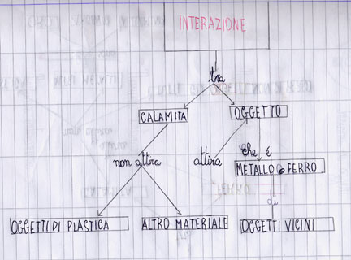 | 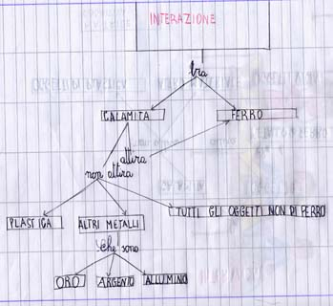

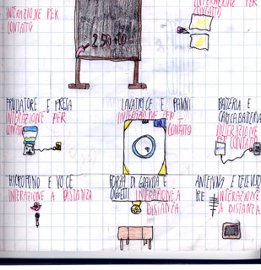 | 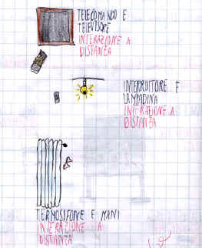
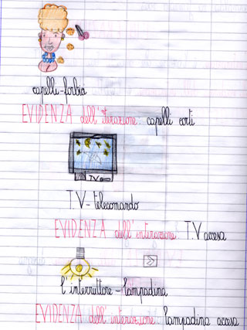 |  | 